Steuern
Ein Leitprogramm

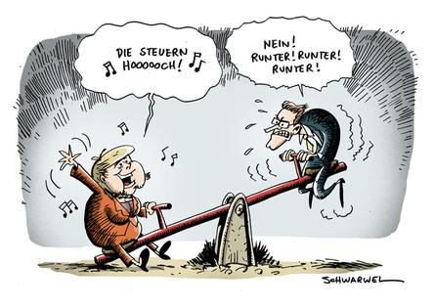
Bildquelle: http://www.mycomics.de/comic/2248-steuern-hoch-und-runter.html

Dossier erarbeitet von:  Annina Baumann  Patrick Fischer  Alois Hundertpfund  Mirjam Rudolph  Roland Temperli  Lukas Tobler | Januar 2016

Inhaltsverzeichnis

A. Einstieg ins Thema Steuern 3
Wer zahlt schon gerne Steuern? 3
B. Staatsausgaben 7
Wofür und wieviel Geld gibt der Staat aus? 7
C. Die Steuereinnahmen des Staates 12
D. Die Steuererklärung 18
E. Die Steuerprogression 19
F. Die Mehrwertsteuer 20
G. Die Verrechnungssteuer 21
H. Glossar 22

Einstieg ins Thema Steuern
Zeit: 40’

Wer zahlt schon gerne Steuern?

Auftrag 1:
Überlegen Sie sich, was der Grund sein könnte, dass einige Leute gerne Steuern bezahlen. Halten Sie das Resultat Ihrer Überlegung im nachstehenden Schreibfeld in einem ganzen Satz oder in mehreren ganzen Sätzen fest.

Auftrag 2: Spinnen die Dänen?
Schauen Sie sich einen Filmclip über Dänemark an. Antworten Sie nachher in ganzen Sätzen auf die folgenden Fragen:
- Wieso zahlen die Dänen grundsätzlich gerne Steuern? (Nicht mit einer Konjunktion, wie z. B. «Weil…» beginnen.)
- Welche Gründe nennt speziell die Arztfamilie?
- Welche Gründe nennt speziell der Student?
- Mit welchem Adjektiv umschreiben die Dänen ihre Gesellschaft?
- Recherchieren Sie im Internet, welche Übersetzung dieses Adjektivs am ehesten auf die Ansicht der Dänen zutrifft. (Suchen Sie nicht nur in einer Internet-Quelle. Schreiben Sie ihren «Favoriten» ins richtige Textfeld.)

Hier geht’s zum Clip (Kennwort: sokrates): https://vimeo.com/151427132

zu 1:

zu 2:

zu 3:

zu 4: |  | zu 5:

Auftrag 3:
Was immer Sie von den Dänen und von Ihrer Gesellschaft halten: Es ist keine Fiktion. Den nachstehenden Text lesen Sie bitte durch. Dabei stellen sich Ihnen ein paar sprachliche Hürden in den Weg. Sie suchen für die fett geschriebenen Wörter andere Bezeichnungen (Synonyme). Benützen Sie dafür das Glossar am Ende des Skripts.

Das glücklichste Volk:
Dänemark: Steuern zahlen mit einem Lächeln
Schweizerische Handelszeitung vom 1. Januar 2015
Wie die Dänen es schaffen, trotz der höchsten staatlichen Abgabenquote weltweit das glücklichste Volk auf Erden zu sein.
KOPENHAGEN | Eine Untersuchung im Sommer 2014 hat es erneut gezeigt: Die Dänen zahlen ihre Steuern mit großer Freude. Und das trotz der weltweit höchsten Fiskalquote. Die Studie des Meinungsforschungsinstituts Gallup hat die Einstellung der Dänen zum Steuernzahlen unter die Lupe genommen. 38 Prozent antworteten, dass sie ihre Steuern mit Vergnügen entrichten, während die Hälfte der Befragten zu erkennen gab, dass sie ihre Steuern zumindest teilweise mit Freude entrichten. Nur drei Prozent waren völlig anderer Ansicht und antworteten, dass sie ihre Steuern nicht mit Freude zahlen.
Jørgen Goul Andersen, Wohlstandsforscher von der Universität Aalborg, meint, dass die Studie ein glasklarer Beweis dafür ist, dass die meisten Dänen ihre Steuern mit großer Zufriedenheit zahlen. „Derartige Untersuchungen darf man nicht zu wörtlich nehmen, aber im Großen und Ganzen spiegelt die Befragung wider, dass die Dänen gegenüber Steuern positiv eingestellt sind. Das ist in unserem Land nichts Neues. In Dänemark sind wir traditionell gutwillig, wenn es um dieses Thema geht“, sagt Goul Andersen.
Er meint, dies liege daran, dass die Bürger spüren, dass der Staat ihr Geld gut ausgibt und bewirkt, dass sie in einer wohlgeordneten Gesellschaft leben können. „Sie wissen, dass die Steuer dazu beiträgt, die Ausbildung ihrer Kinder zu finanzieren, dass ihr Nachwuchs in Kindergärten und Horten betreut wird und dass ihnen selbst geholfen wird, wenn sie in Schwierigkeiten geraten. Die Steuern finanzieren Dinge, die bewirken, dass dem Bürger eine Menge Sorgen abgenommen werden und sein Alltag funktioniert. Deshalb sind viele gegenüber hohen Steuersätzen positiv eingestellt“, sagt der Wohlfahrtsforscher.
Einer der Bürger, die ihre Steuer gerne zahlen, ist Henning Hyllested. Der Abgeordnete aus Südjütland sitzt für die sozialistische Einheitsliste im Folketing. Er ist sich mit Goul Andersen darin einig, dass die Menschen gerne Steuern zahlen, wenn sie den Eindruck haben, dass diese Kronen ihnen am Ende wieder selbst zugute kommen. „Ich glaube, je geringer ein Wohlfahrtsstaat ausgeprägt ist, desto unwilliger sind die Menschen, Steuern zu zahlen. Blickt man zum Beispiel auf die südeuropäischen Länder, wo das Wohlfahrtsniveau niedriger ist, ist auch die Freude, Steuern zu zahlen, wesentlich geringer. Im Ausland werden sich die Leute wundern, wie ein Volk wie wir so froh sein kann, Steuern zu zahlen. Diese Überraschung hängt meiner Meinung nach ausschließlich damit zusammen, dass sie sich nicht darüber im Klaren sind, wie breit unser Wohlfahrtssystem aufgestellt ist“, sagt Hyllested.
Mike Legarth aus Kolding, der für die Konservativen im dänischen Parlament sitzt, meint, dass die Aussage der Meinungsumfrage nicht nuanciert genug sei. Er hat zwar keinen Zweifel daran, dass viele Dänen ihre Steuern mit Freude bezahlen. Doch ist das seiner Ansicht nach nicht gleichbedeutend damit, dass alle damit zufrieden sind, wofür ihre Steuergelder verwendet werden.
„Sicher ist es logisch, dass man gern für ein vernünftiges Schulsystem, ein ebensolches Krankenhauswesen und eine ordentliche Polizei bezahlt. Das kostet Steuergeld. „Aber dass man Steuern aus Gründen zahlen soll, mit denen man nicht übereinstimmt, ist doch ein Schuss in den Ofen. Ich denke zum Beispiel an die besondere Besteuerung von Spitzeneinkommen, Erbschaftssteuer oder Abgaben auf Waren aus dem Grenzhandel. Das berücksichtigt die Untersuchung nicht“, gibt Legarth zu bedenken. Er fügt hinzu: Hätte er an der Umfrage teilgenommen, hätte er geantwortet, er bezahle seine Steuern teilweise mit Freude.

Auftrag 4: Text verstanden?
Fassen Sie den Text in drei bis fünf Sätzen zusammen. Halten Sie sich an folgende Regeln des Zeitungsberichts:
- Ihr Text gibt zusammenhängend auf folgende fünf Fragen eine Antwort: Wer? Wie? Wo? Was? Wann?
- Er setzt einen Anfangssatz fort. Dieser ist einer der fünf Sätze.
- Sie vermeiden jede Meinungsäusserung und jede Wertung.
- Sie setzen einen Titel, der sich von den obigen Überschriften unterscheidet.

Titel:____________________________________________________________________________________

Die Handelszeitung vom 1. Januar schreibt in einem Bericht über Dänemark, dass ...

Staatsausgaben

Wofür und wieviel Geld gibt der Staat aus?

Auftrag 5: Was für finanzielle Unterstützung erwarten Sie vom Staat?
Der Staat gibt für seine Bürger in den unterschiedlichsten Bereichen Geld aus. Listen Sie fünf Leistungen auf, wo Sie vom Staat finanzielle Unterstützung erwarten:

Auftrag 6: Kantonsausgaben pro Kopf
Lesen Sie den folgenden Zeitungsartikel.
Markieren Sie beim Lesen die für Sie zentralen Aussagen und unterstreichen Sie Begriffe, welche Sie nicht verstehen und ergänzen Sie diese in Ihrem Glossar.
Beantworten Sie die Anschlussfragen in ganzen Sätzen. Lesen Sie nach, falls Sie bei Fragen noch unsicher sind.

So viel geben die Kantone pro Kopf aus
Tagesanzeiger vom 13. Oktober 2013
Die Romands sind spendabler als die Deutschschweizer – zumindest wenn es um die Staatsausgaben geht. Für die grossen Unterschiede zwischen den Kantonen gibt es mehrere Gründe.
Genf, Zug und Graubünden leisten sich die teuersten Kantons- und Gemeindeverwaltungen der Schweiz. Das zeigt eine Analyse der Staatsausgaben durch die «SonntagsZeitung». So kosten Regierungsrat, zentrale Ämter wie Steuern und Finanzen oder die Gemeinderäte und -kanzleien pro Einwohner in Genf rund 1900 Franken jährlich. In Zug sind es knapp 1700 Franken, in Graubünden 1400 Franken.
Die sparsamsten Verwaltungen sind jene im Thurgau. Dort kommt man mit weniger als der Hälfte des Spitzenwertes von Genf aus: 817 Franken pro Einwohner. Die zweittiefsten Verwaltungsaufwendungen hat Bern, danach folgen Schwyz, Obwalden, Solothurn und Aargau. Zürich liegt im Mittelfeld, Basel-Stadt an sechster, Basel-Land an neunter Stelle.
Beim nationalen Vergleich der gesamten Staatsausgaben von Kantonen und Gemeinden – also inklusive Sozialleistungen, Bildungsausgaben oder Sicherheitskosten – zeigen sich enorme Unterschiede: Mit rund 10'600 Franken pro Einwohner ist der Aargau der sparsamste Kanton. Bern rangiert im Mittelfeld mit 13'900 Franken Staatsausgaben pro Kopf. Zürich liegt mit 14'625 Franken auf Rang acht. Genf ist auch hier Spitzenreiter: 22'600 Franken. Auf Platz zwei folgt Basel-Stadt (22'000 Franken), während Basel-Landschaft mit 13'350 Franken eher zu den sparsameren Kantonen gehört. Die Auswertung der «SonntagsZeitung» basiert auf den jüngsten Zahlen von 2011 der eidgenössischen Finanzverwaltung.
Starker Staat, viele Sozialleistungen
«Die Pro-Kopf-Ausgaben sind ein wichtiger Indikator für die Ausgabefreudigkeit eines Kantons», erklärt Finanzprofessor Christoph Schaltegger gegenüber der «SonntagsZeitung». Den Zahlen nach zu urteilen sind die Romands also wesentlich spendabler als die Deutschschweizer. So sind die Gesamtausgaben pro Kopf in Genf mit 22'617 Franken mehr als doppelt so hoch wie im Aargau.
Wichtig sei dabei vor allem, wie die Bevölkerung zu den Ausgaben der Verwaltung steht. «Westschweizer Kantone haben höhere Ausgaben, weil die Bevölkerung staatliche Leistungen stärker befürwortet», so Schaltegger. Etwa ein Sechstel der Gesamtausgaben fliesst in Sozialleistungen wie Familienunterstützung und Sozialhilfe oder das Asylwesen. Das Verhältnis der Bürger zum Staat beeinflusst dabei enorm die Ausgaben. Weil Basler und Genfer traditionell einen starken Staat wollen, der viele Leistungen anbietet, sei dort das Angebot wesentlich grösser – und damit auch teurer – so Reto Steiner von der Uni Bern.
Bildung ist Spitzenreiter
Auch für den Verkehr geben die Kantone und Gemeinden viel Geld aus – und auch hier zeigen sich gewaltige Unterschiede. «Im weitläufigen und gebirgigen Graubünden kostet die Verkehrsinfrastrktur mehr als in anderen Kantonen», sagt Avenir-Suisse-Finanzexperte Lukas Rühli der «SonntagsZeitung». Je ländlicher und gebirgiger also die Region, desto mehr müsse für den Verkehr ausgegeben werden.
Am teuersten zu stehen kommt die Kantone aber die Bildung. Mehr als ein Viertel der Gesamtausgaben wird laut der Statistik für Kindergärten, Volksschulen und Universitäten ausgegeben. Dabei tragen vor allem die unterschiedlichen Lohnkosten dazu bei, dass die Staatsausgaben so variieren – Lehrer und Professoren verdienen in den Städten deutlich mehr als auf dem Land.
Im Juni pleite
Nicht zuletzt geht es aber auch um einen effizienten Staatsapparat. So sorgt etwa eine Schuldenbremse im Aargau dafür, dass der Kanton mit 10'573 Franken pro Kopf am wenigsten ausgibt. Nach Berechnungen der «SonntagsZeitung» hätten Genf und Basel-Stadt dieses Budget schon im Juni aufgebraucht, Graubünden hätte im Juli bereits kein Geld mehr übrig. (ajk)

  - Welcher Kanton gibt pro Einwohner am meisten Geld aus, welcher Kanton am wenigsten? Und wieviel?

  - Nennen Sie mindestens drei Gründe, weshalb die Ausgaben der Kantone unterschiedlich sind.

  - Wie lassen sich die unterschiedlichen Pro-Kopf-Ausgaben der Kantone erklären?

  - Informieren Sie sich kurz über die wichtigsten Elemente einer Zusammenfassung und fassen Sie den Text in vier Sätzen zusammen.

Auftrag 7: Subventionen des Bundes
Lesen Sie den folgenden Zeitungsartikel.
Markieren Sie beim Lesen die für Sie zentralen Aussagen und Begriffe. Ergänzen Sie diese Begriffe, wie auch die unklaren Begriffe in Ihrem Glossar.
Beantworten Sie die Anschlussfragen in ganzen Sätzen. Lesen Sie nach, falls Sie bei Fragen noch unsicher sind.

Hohe Staatsausgaben
Subventionen auf dem Prüfstand
NZZ vom 5. September 2014
Subventionen machen mittlerweile mehr als die Hälfte der Staatsausgaben aus. 2013 wendete der Bund 35,8 Milliarden Franken auf – zu einem grossen Teil für die soziale Wohlfahrt.
Subventionen sind für die Schweiz ein wichtiger Wirtschaftsfaktor geworden: In den letzten fünfzig Jahren hat sich ihr Anteil an den Staatsausgaben mehr als verdoppelt. Deshalb mehren sich kritische Stimmen an der Subventionskultur des Bundes. Serge Gaillard, Direktor der Eidgenössischen Finanzverwaltung, sagte dazu in der Sendung 10 vor 10: «Viele Subventionen sind historisch bedingt. Wenn Subventionen einmal gesprochen sind, bringt man sie fast nicht mehr weg.» Allerdings wende die Schweiz bei der Vergabe von Unterstützungsgeldern harte Kriterien an. «Es wird immer geprüft, ob Ziele ohne Subventionen erreichbar sind. Zudem gibt es regelmässige Evaluationen», so Gaillard gegenüber der NZZ.
Wie aus offiziellen Angaben des Bundes hervorgeht, verteilte der Staat 2013 am meisten Subventionen an die soziale Wohlfahrt – 46 Prozent gehen an AHV, IV und Prämienverbilligungen. Alleine an die AHV leistete der Bund knapp 7,9 Milliarden Franken. Bildung und Forschung erhielten 17 Prozent aus dem Subventionstopf, darunter etwa Beiträge an die ETH. 14 Prozent flossen in den Verkehr und 10 Prozent der Unterstützungsgelder gingen als Direktzahlungen in die Landwirtschaft. Gerade für letztere sind die Subventionen überlebenswichtig. Ihr Anteil an den in der Landwirtschaft getätigten Ausgaben beträgt beinahe 100 Prozent. Aber auch bei Bildung und Forschung machen die Subventionen ungefähr 90 Prozent der Gesamtausgaben aus.
Im Parlament ist momentan ein Vorstoss hängig. Demnach sollen Subventionsempfänger künftig dazu verpflichtet sein, den Erhalt der Unterstützungsgelder transparent zu machen. Wie gewisse Parlamentarier ist auch Gaillard der Meinung, dass viele Subventionen nicht mehr zeitgemäss sind. Er fordert deshalb, dass in Zukunft nur noch dann Subventionen gesprochen werden sollten, wenn Ziele nicht anders erreicht werden könnten. In welchen Gebieten in naher Zukunft ein Abbau der Unterstützungsgelder möglich wäre, will er auf Anfrage nicht beantworten.

        - Was sind Subventionen? Schauen Sie allenfalls in einem Wörterbuch / Internet nach.

        - Wer ist abhängig von Subventionen? Nennen Sie mindestens fünf Empfängergruppen.

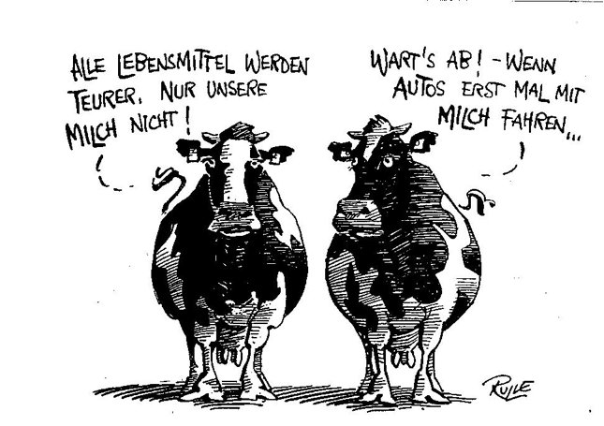
Bildquelle: http://auswandererblog.ch/2012/09/22/subventionen/

Die Steuereinnahmen des Staates
Auftrag 8: Zusammensetzung der Steuereinnahmen
Machen Sie eine Aussage zur Grafik «Bundeseinnahmen». Berücksichtigen Sie dabei das Verhältnis zwischen den Steuerarten und bilden Sie einen vollständigen Satz.

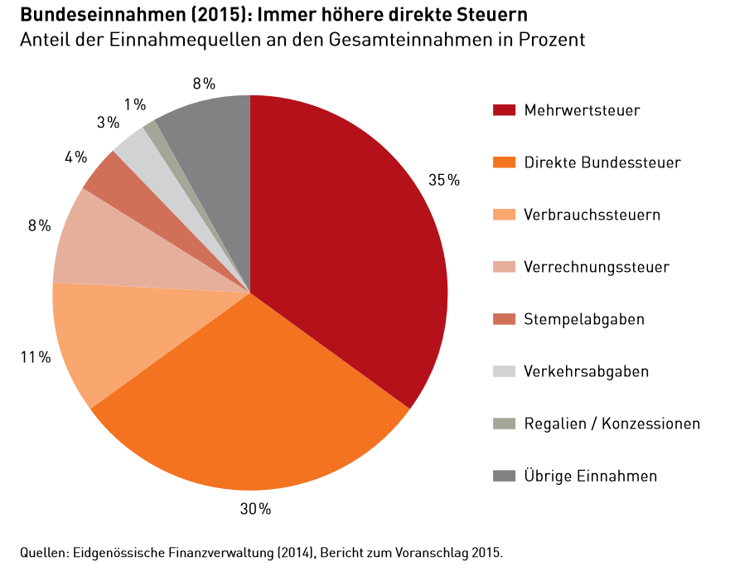

Auftrag 9: Was ist eine direkte und was eine indirekte Steuer?
Halten Sie im unteren Kasten fest, wie man «direkte Steuern» und «indirekte Steuern» erklären kann. Keine Ahnung? Sie haben ein Handy oder ein Laptop. Also …
Theorie
Hier halten Sie fest, wie man «direkte Steuern» und «indirekte Steuern» erklären kann.

Direkte Steuern:

Indirekte Steuern:

Input: Einzelne Steuern und deren Zuordnung
Steuer | Bund | Kanton | Gemeinde | I/D
Einkommenssteuer | X | X | X | D
Vermögenssteuer |  | X | X | D
Erbschaftssteuer |  | X | X | D
Liegenschaftssteuer |  | X | X | D
Motorfahrzeugsteuer |  | X |  | I
Hundesteuer |  | X |  | I
Mehrwertsteuer (siehe Kapitel F) | X |  |  | I
Tabaksteuer | X |  |  | I
Alkoholsteuer | X |  |  | I
Mineralölsteuer | X |  |  | I
LVSA | X |  |  | I

Auftrag 10: Steuerhoheit
Informieren Sie sich im Lehrmittel, wer die Steuerhoheit besitzt und was sie bedeutet.
Theorie
Steuerhoheit:

Auftrag 11: Steuerzwecke
Lesen Sie die folgenden Definitionen aufmerksam durch. Versuchen Sie diese so zu verstehen, dass Sie die gesammelten Staatsausgaben/ -leistungen (Grafik) in der Tabelle richtig auf der nächsten Seite zuordnen können.
Formulieren Sie die drei verschiedenen Steuerzwecke in eigenen Worten.
Theorie
Fiskalpolitische Zwecke
Der Staat braucht Geld, um seine allgemeinen Aufgaben zu erfüllen, d.h. Aufgaben, die der Allgemeinheit zugutekommen und das Zusammenleben der Gesellschaft ermöglichen und aufrechterhalten.
Sozialpolitische Zwecke
Der Staat braucht Geld, um zwei sozialpolitische Ziele zu erreichen. Er will einerseits das soziale Netz erhalten, damit niemand, der in der Schweiz wohnhaft ist, unter das Existenz­minimum fällt. Andrerseits sollen die Einkommensunterschiede verringert werden durch eine Umverteilung der Mittel (eine zu grosse Schere zwischen arm und reich ist für ein Land problematisch, es kommt zu Unzufriedenheit, Streiks, sozialen Spannungen, und vor allem auch zu hohen Ausgaben im Bereich der Fürsorge)
Wirtschaftspolitische Zwecke
Gewisse Gebiete, Branchen und Sektoren werden mittels Steuerentlastungen, Inve­stitionsprogrammen und Subventionen unterstützt. Die öffentliche Hand beeinflusst so die wirt­schaftliche Entwicklung und versucht so, Arbeitsplätze zu erhalten oder zu schaffen.

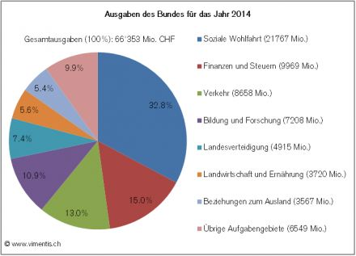

fiskal-  politische  Ausgaben | sozial-  politische  Ausgaben | wirtschafts-  politische  Ausgaben

Auftrag 12: Steuereinnahmen Schweiz gegenüber dem Schaden des VW-Konzerns
Die jährlichen Steuereinnahmen belaufen sich auf CHF 50 Mia. im Jahr. Am 2. Oktober 2015 fragte sich der BLICK, ob der Skandal um die manipulierten Abgaswerte dem VW-Konzern das Genick brechen könnte. Immerhin wird die Schadenersatzsumme auf 50 Mia. € geschätzt. Vergleichen Sie diese Schätzung mit den nachstehenden Zahlen.

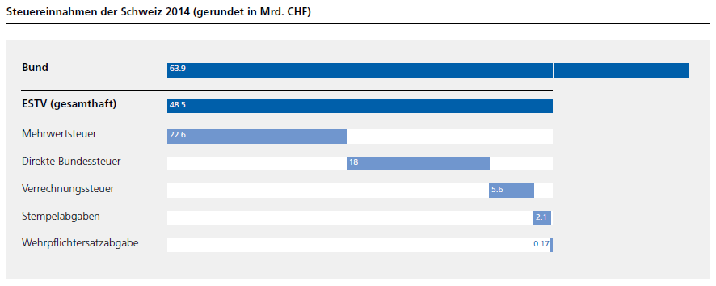
ESTV = Eidgenössische Steuerverwaltung.

Beachten Sie, dass 23 Mia. Franken an Verrechnungssteuer zwar eingenommen aber 17 Mia. zurückerstattet werden, weil die Sparer ihre Steuererklärung korrekt ausgefüllt haben (siehe Ausführungen zur Verrechnungssteuer).
Auch die Mehrwertsteuer muss teilweise zurückbezahlt werden und zwar an ausländische Käufer, welche in ihrem Heimatland eine Mehrwertsteuer abgeben müssen. Insgesamt betragen MwSt.-Rückforderungen 9.9 Mia. Franken (siehe Ausführungen zur Mehrwertsteuer).

D. Die Steuererklärung
Auftrag 13: Steuererklärung für eine kleine Familie
Während der nächsten drei Lektionen arbeiten Sie an einer Online-Steuererklärung.
Sofern Sie die Schule im Kt. Zürich besuchen öffnen Sie den folgenden Link.
https://www.services.zh.ch/irj/portal/anonymous/steDemo
Dort wählen Sie «Bearbeiten: Steuererklärungsformulare».
Sofern Sie die Schule nicht im Kanton Zürich besuchen, gehen Sie zur Steuerbehörde Ihres Schulkantons. Die Konzepte der Online-Steuererklärungen sind sich sehr ähnlich:
Nun übertragen Sie die Personalien der Familie Muster (siehe «Unterrichtsbeispiel zur Steuererklärung» separate Blätter) in die Steuererklärung. Schliesslich arbeiten Sie Schritt für Schritt die Formulare durch. Es wird nicht alles reibungslos klappen, aber das Ganze ist eine Übung und kein Test. Die Lehrperson unterstützt Sie nach Möglichkeit.

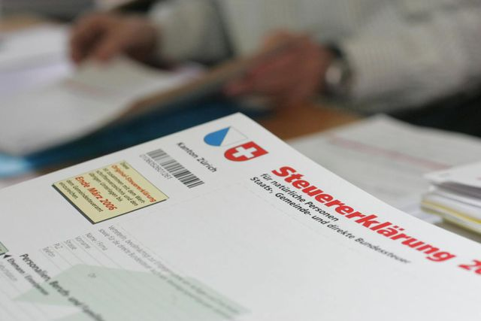
Bildquelle: http://www.tagesanzeiger.ch/zuerich/stadt/Steuern-Zuercher-zahlen-zu-viel-um-von-Zinsen-zu-profitieren/story/13371045

E. Die Steuerprogression
Schauen Sie sich das Video zur Steuerprogression an. Achten Sie besonders darauf, was der Unterschied zwischen einer proportionalen und einer progressiven Steuer ist.
Hier geht’s zum Clip (Kennwort: sokrates): https://vimeo.com/151427131

Auftrag 14: Linear oder progressiv?
Bewerten Sie folgende Aussagen (ankreuzen): | richtig | falsch
- Eine proportionale Steuer berücksichtigt die Leistungsfähigkeit der Steuerpflichtigen. | [ ] | [ ]
- Die progressive Steuer ist ein Mittel, um zu grosse soziale Ungleichheiten zu bekämpfen. | [ ] | [ ]
- Die lineare Besteuerung belastet vor allem die reichen Leute unverhältnismässig stark. | [ ] | [ ]
- Normal Verdienende sind eher für progressive Steuern. Die Reichen eher für lineare Steuern. | [ ] | [ ]
- Progressive Steuern bedeuten, dass Reiche prozentual mehr Steuern bezahlen. | [ ] | [ ]
- Auch bei linearen Steuern zahlen Reiche mehr, aber nicht nach Leistungsfähigkeit. | [ ] | [ ]
- Normal Verdienende haben oft eine andere Vorstellung von Steuergerechtigkeit als die Reichen. | [ ] | [ ]

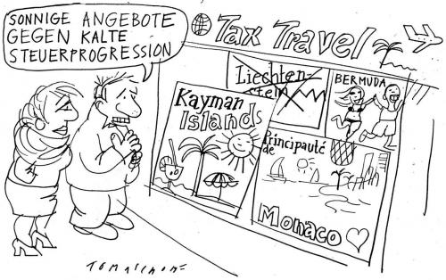
Bildquelle: http://de.toonpool.com/cartoons/Steuerprogression_14648

F. Die Mehrwertsteuer
Beim Verkauf von Waren und Dienstleistungen erhebt der Bund eine Verbrauchssteuer, die sogenannte Mehrwertsteuer (MwSt). Der normale Steuersatz beträgt 8 % (ab Januar 2016).
Besteuert wird nur der Mehrwert einer Ware, also der Wertzuwachs, den eine Ware bei jeder Station erfährt, wenn sie sich auf den Weg vom Produzenten zum Konsumenten macht.
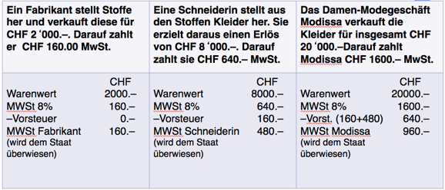

Der Bund erhält: CHF 160 vom Fabrikanten, CHF 480 von der Schneiderin und CHF 960 von Modissa überwiesen. Dieser Betrag ist im Verkaufspreis der Kleider drin. Für alle Kleider beträgt er schliesslich CHF 1600 oder 8 % des Ladenpreises.

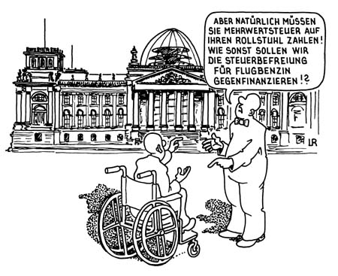
Bildquelle: http://www.mfh.de/cartoon/2000/mar2000.htm

G. Die Verrechnungssteuer
Die Verrechnungssteuer ist momentan in Diskussion. Der Bund muss sich gegenüber der EU eine andere Lösung einfallen lassen. Vorläufig ist sie aber noch in Gebrauch. Wenn Sie den nachfolgenden Link anklicken, wird Ihnen erklärt, wie sie funktioniert (Kennwort: sokrates)
https://vimeo.com/151414401
oder animierter auf:
https://vimeo.com/151903016 (bei individueller Betrachtung im Unterricht, allenfalls den Ton ausschalten)

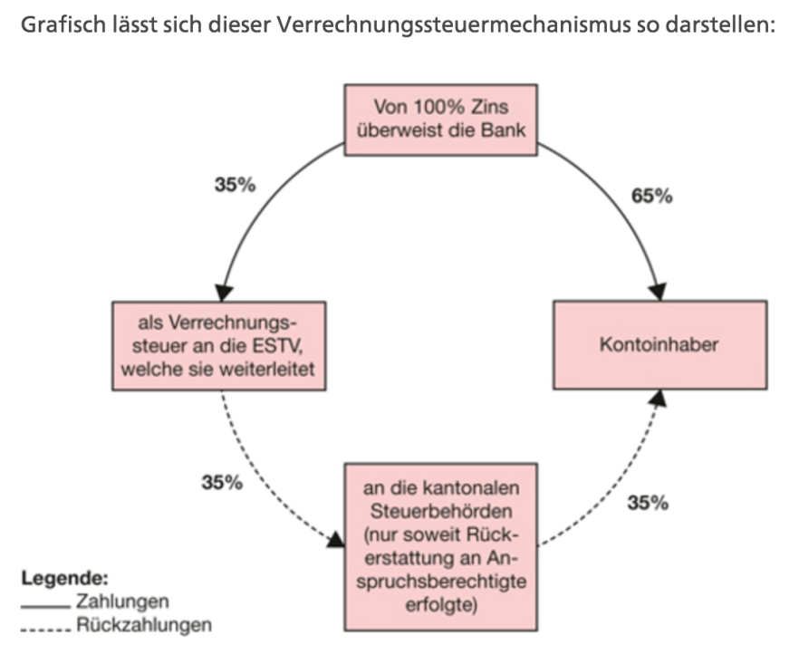
Quelle: https://www.estv.admin.ch/estv/de/home/verrechnungssteuer/themen/verrechnungssteuer.html

H. Glossar
Wort im Text | Meine Übersetzung, bevor ich nachschaue (nicht mehr als zwei Wörter brauchen) | Übersetzung, nachdem ich im Internet oder im Lexikon nachgesehen habe
Steuer
Fiskalquote
traditionell
sozialistische
Wohlfahrtsstaat
Niveau
Wohlfahrtssystem
nuanciert
logisch
Synonym

Bildquelle: http://www.jarass.com/Steuer/Haegar,%20Steuer.jpg

Quelle der verschiedenen Videoclips: http://info.arte.tv/de/steuern-demokratie-hat-ihren-preis
Quelle: Schweizerische Handelszeitung vom 1.1.2015 http://www.shz.de/nachrichten/deutschland-welt/politik/daenemark-steuern-zahlen-mit-einem-laecheln-id8576496.html

